实验二银行借贷问题实验报告

实验任务
银行借贷问题
考虑差分方程 p[n]=p[n-1]+r*p[n-1]-x
其中p[n]是在时间n的还贷本金，r是还贷周期的利率，X是周期贷款还款额。
1、假定你想要买一幢房子，需要向银行贷款 50 万人民币，在n=60, 72, . . . , 360个月，年利率分别为 5％，6％，……, 30％，试编程绘制X对n的趋势图形，并计算在 30 年内总共付给银行的金额是多少？
2、假定你想要一笔与 1 中相同的贷款额，若打算在 15 年内还清贷款，年利率为 8％，每月应该还贷多少？总共付给银行的金额是多少？

实验目的
本实验问题要求我们模拟房屋贷款的还款过程，重点在于研究不同年利率下的还款期限（月数）与月还款额之间的关系。具体来说，贷款金额为50万元人民币，假设每个月的还款额X在整个还款期限内是固定的，随着还款期限的不同，月还款额将有所变化。题目要求我们计算不同还款期限（月数下，年利率分别为 5%、6%、……、30%）的月还款额X及其变化趋势，并计算出30年（360个月）内总支付给银行的金额。

符号说明
符号 | 含义
$$P_{0}$$ | 初始贷款本金，设定为50万元人民币。
$$P_{n}$$ | 第n个月的剩余贷款本金。
r | 当前月的月利率，计算公式为 r = 年利率/12
X | 每个月的还款额。
month | 当前月份的编号，从 1 到 360。
monthly_interest_rate | 当前月的月利率。
monthly_interest_rate_values | 存储每个月的月利率，按月递增。
total_reserved_list | 存储每个月的剩余贷款本金。
X_values | 存储每个月计算出的月还款额 X 的列表。
months | 从1到360的月份列表。
new_remaining | 更新后的剩余贷款金额，考虑了当前月的月利率及上个月的剩余本金。
total_paid | 30年内总支付给银行的金额，计算公式为 $X·360$。

前提假设
- 贷款本金 $P_{0}$=500000
- 年利率前60个月为0，从第60个月到360个月从5%开始逐年递增1%，直到30%。
- 每个月的还款额 X 在固定的还款期限n内保持固定。

数学模型
差分方程模型：

$$P_{n}=P_{n−1}\left(1+r\right)−X$$

其中：
$P_{n}$为第 n个月的剩余贷款本金。
r为当前月份的月利率。
X为每个月固定的还款额。

计算步骤
- 月利率计算
前5年，设定年利率为0，月利率为0.
第5年开始，每年年利率从5%起递增1%到30%，并将其转换为月利率。
$$monthly_interest_rate_values=\frac{monthly_interest_rate_values}{12}$$
代码实现：
#存储每月月利率的列表
monthly_interest_rate_values = []

for month in range(1, 361):
if month <= 60:
#前60个月月利率为0
monthly_interest_rate_values.append(0)
else:
#每12个月年利率递增1%（从5%到30%），转换为月利率
year_rate = 0.05 + ((month - 61) // 12) * 0.01 #当前年利率
monthly_rate = year_rate / 12 #转换为月利率
monthly_interest_rate_values.append(monthly_rate)

- 剩余本金的递推
月还款额为X，通过迭代计算每个月的剩余本金。
对于前60个月月利率0，从1到60月的累计还款额total_payment_list为1X,2X,...60X，剩余贷款为贷款本金P0减去对应累计还款额。

$$total_reserved_list=P_{0}−total_payment_list$$
从第61个月开始，随着年利率的递增，月利率逐月变化，利用公式求解每个月的剩余本金。
$$P_{n}=P_{n−1}\left(1+r\right)−X$$

在本题中，我们只需要根据最终的期限来推算对应的月还款额X，每个月的月还款额在同一期限内保持不变。

代码实现：
#初始化前60个月的剩余支付金额
for month in range(1, 61):
expr = ExpressionWithX(0, month) #每月的还款额为X,1到60月的累计还款额为1X, 2X, ..., 60X
remaining = ExpressionWithX(P0, 0) - expr #剩余金额=贷款本金-累计还款额
total_reserved_list.append(remaining)

#从第61个月开始，使用公式更新剩余支付金额
for month in range(60, 360):
previous_remaining = total_reserved_list[month - 1] #上个月的剩余金额P[n-1]
monthly_interest_rate = monthly_interest_rate_values[month] #当前月的月利率r
current_payment = ExpressionWithX(0, 1) #每月还款额度为X

# 计算新的剩余金额 P[n] = P[n-1] + P[n-1] * r - X
new_remaining = previous_remaining + (previous_remaining * monthly_interest_rate) - current_payment
total_reserved_list.append(new_remaining)

- 计算不同期限n对应还款额

前面已经得到第n个月的剩余贷款额$total_reserved_list$，它是带有未知数X和常数的式子。

贷款期限为n时，令其为0，表示没有剩余贷款，即还清贷款
$$total_reserved_list=0$$

则可解出月还款额度X的值。

代码实现：
#计算 X 值并记录
X_values = []
months = list(range(1, 361)) # 月份范围从1到360

for month in months:
remaining = total_reserved_list[month - 1]
X_value = remaining.solve_for_x() #解出X
X_values.append(X_value) #记录X

- 计算30年内累计还款
通过程序计算，月还款额X在同一还款期限内是固定的，所以直接乘以总期数n个月。
在还款周期n年下，总共支付给银行的金额为
$$total_paid=X·n$$
在30年的还款周期下，总共支付给银行的金额为360X。

- 绘制趋势图
将每个还款期限从60个月到360个月下的月还款额X绘制成图，显示还款额度X随着还款期限n的变化。

代码实现：
#绘制X随月份变化的关系
plt.figure(figsize=(10, 6))
plt.plot(months[59:360], X_values[59:360], label="月还款额度 X 随期限变化的关系")
plt.xlabel("还款期限（月）")
plt.ylabel("月还款额度 X")
plt.title("还款期限与月还款额度 X 的关系")
plt.grid(True)
plt.legend()
plt.show()
print("30 年内总共付给银行的金额:",X_values[359]*360)

实验结果
- 还款期限与月还款额的关系图
根据代码运行结果，得到了如下的趋势图：
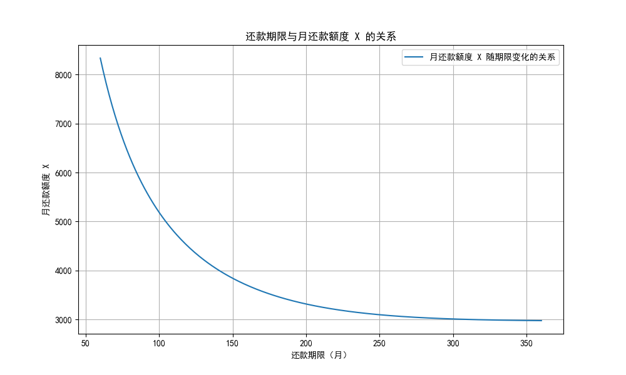
- 30年内支付银行总金额
30 年内总共付给银行的金额: 1072431.165833184元

图中可以看到，随着贷款期限n的增加，月还款额X会逐渐减少。这是因为贷款期限越长，每个月需要偿还的本金越少，从而月还款额也会相应减小。

结果分析
- 月还款额随还款期限变化的趋势
随着还款期限的延长，月还款额X减少。这是因为贷款本金虽然不变，但是还款期限越长，每个月需要偿还的本金和利息就会分摊到更多的月数中。相同的贷款金额下，短期贷款（如60个月内）需要更高的月还款额，而长期贷款（如360个月）的月还款额则相对较低。
- 总支付金额的计算
对于长期贷款（如30年），尽管月还款额较低，但由于还款期限较长，最终支付的总金额较大。这个现象在实际贷款中十分常见，因此借款人需要权衡利率和还款期限，选择最适合自己的贷款方案。

第二题解题
- 数学模型
基于第一小题中的贷款金额（50万元人民币）和利率模型，计算如果贷款者打算在 15年（180个月） 内偿还贷款，年利率为 8% 时，应该每月还贷多少，并计算出总共支付给银行的金额。
差分方程模型：
$$P_{n}=P_{n−1}\left(1+r\right)−X$$
其中：
$P_{n}$为第 n个月的剩余贷款本金。
r为月份的月利率，$计算公式r=\frac{8\%}{12}$。
X为每个月固定的还款额。

- 实验结果：
15 年内付给银行的月还贷金额: 3510.71 元
15 年内总共付给银行的金额: 631927.15 元
- 15年内每月还贷金额
通过计算，若贷款者打算在15年内还清贷款，并且年利率为8%，每月应还款金额X=3,510.71元。

- 15年内总共支付给银行的金额
总还款金额为每月还款额与贷款期数的乘积，即总还款金额=3,510.71×180=631,927.15元。因此，贷款者在15年内总共支付给银行631,927.15元。

关于月还贷额度X
在本题中，若固定还款期限，则X为一个固定的值。若对于不同的还款期限，则X对应不同的还款期限n，X为不同的值。
则X在计算过程中，应设置为未知数，待求解的未知数，P为含X的式子，还清贷款时即P为0时，可得出X的值。
为含X未知数设置一个类，代码如下：
class ExpressionWithX:
def __init__(self, constant, coefficient_of_x):
self.constant = constant #常数项
self.coefficient_of_x = coefficient_of_x #X的系数

def __str__(self):
# 返回表示该表达式的字符串
if self.coefficient_of_x == 0:
return f"{self.constant}"
elif self.coefficient_of_x == 1:
return f"{self.constant} + X"
elif self.coefficient_of_x == -1:
return f"{self.constant} - X"
elif self.coefficient_of_x > 0:
return f"{self.constant} + {self.coefficient_of_x}X"
else:
return f"{self.constant} - {-self.coefficient_of_x}X"
def __add__(self, other): #表达式相加
return ExpressionWithX(self.constant + other.constant, self.coefficient_of_x + other.coefficient_of_x)
def __sub__(self, other): #表达式相减
return ExpressionWithX(self.constant - other.constant, self.coefficient_of_x - other.coefficient_of_x)
def __mul__(self, scalar): #表达式与常数相乘
return ExpressionWithX(self.constant * scalar, self.coefficient_of_x * scalar)
def __truediv__(self, scalar): #表达式与常数相除
return ExpressionWithX(self.constant / scalar, self.coefficient_of_x / scalar)
def solve_for_x(self): #计算解X的值
return -self.constant / self.coefficient_of_x

总结
本实验通过对房屋贷款的差分方程模型进行模拟，展示了在不同年利率和还款期限下，贷款月还款额的变化趋势。实验结果表明，随着还款期限的增加，月还款额逐渐降低，但最终的总支付金额则较高。因此，选择适合自己的还款期限和利率组合对于贷款人来说至关重要。
此外，在实际应用中，借款人需要注意还款总额不仅与月还款额有关，还与贷款期限和利率密切相关。对于银行来说，适当调整贷款利率和还款期限可以优化其贷款产品。

实验三
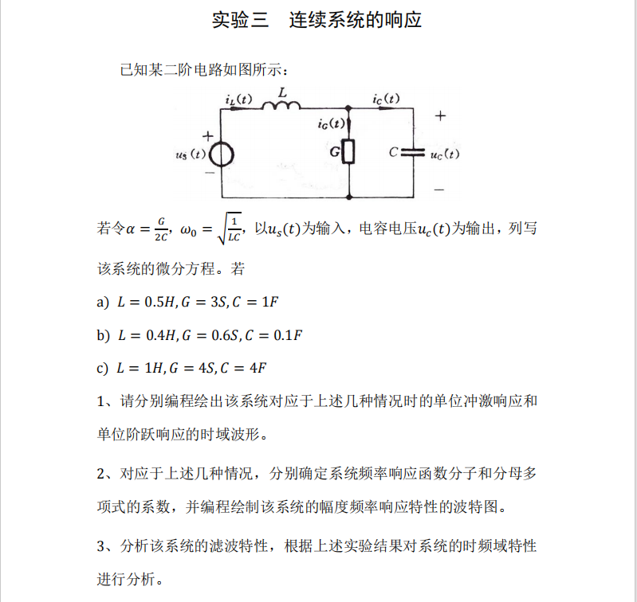
1、请分别编程绘出该系统对应于上述几种情况时的单位冲激响应和
单位阶跃响应的时域波形。

根据电路的基尔霍夫电压定律
$$u_{s}(t)=L\frac{di_{L}}{dt}+Gu_{c}(t)+u_{c}(t)$$
电容电压变化率可知电容电流
$$i_{C}=C\frac{du_{c}}{dt}$$
电流关系
$$i_{L}=i_{C}{+i}_{G}$$
结合上述式子，可得到二阶微分方程
$$LC\frac{d^{2}u_{c}}{dt^{2}}+GC\frac{du_{c}}{dt}+u_{c}=u_{s}(t)$$
进行拉普拉斯变换
$$G{{C_{s}}^{2}U}_{c}(s)+G{C_{s}U}_{c}(s)+U_{c}(s)=U_{s}(s)$$
可得系统的传递函数
$$H(s)=\frac{1}{L{C_{s}}^{2}+GC_{s}+1}$$

冲激响应是当输入为单位冲激函数(即X(s)=1)时的输出响应
$$Y(s)=H(s)X(s)=H(s)$$
拉普拉斯逆变换，根据特征方程可求得两个根
$$s_{1,2}=−a±\sqrt{a^{2}−{w_{0}}^{2}}$$
则可以得到三种不同的冲激响应
- 过阻尼，$a^{2}>{w_{0}}^{2}$
$$h(t)=\frac{e^{s1t}−e^{s2t}}{s1−s2}$$
- 临界阻尼，$a^{2}={w_{0}}^{2}$
$$h(t)={te}^{−at}$$
- 欠阻尼，$a^{2}<{w_{0}}^{2}$
$$h(t)=\frac{1}{w_{d}}e^{−at}sin(w_{d}t)$$

阶跃响应是当输入为 单位阶跃信号 X(s)=1/s时的输出
$$Y(s)=H(s)X(s)$$
求逆拉普拉斯变换，可得阶跃函数的三种情况
- 过阻尼
$$y(t)=1−\frac{s1e^{s2t}−{s2e}^{s1t}}{s1−s2}$$

- 临界阻尼
$$y(t)=1−(1+at)e^{−at}$$
- 欠阻尼
$$y(t)=1−e^{−at}(cos(w_{d}t)+\frac{a}{w_{d}}sin(w_{d}t))$$
代码：
1.为了绘图和支持中文需要引入的库和函数
#引入绘图需要的库和函数
import numpy as np
import matplotlib.pyplot as plt
plt.rcParams['font.sans-serif'] = ['SimHei']
plt.rcParams['axes.unicode_minus'] = False

2.核心部分，计算冲激响应和阶跃响应
#计算二阶系统的单位冲激响应和单位阶跃响应
def second_order_response(L, G, C, time):

alpha = G / (2 * C) #计算系统的阻尼系数
omega_0 = 1 / np.sqrt(L * C) #计算系统的自然频率

delta = alpha**2 - omega_0**2 #判别值，判断阻尼类型

#根据判别值计算响应
if delta > 0:#过阻尼情况：两个不同的实根，系统无振荡，单调衰减
s1 = -alpha + np.sqrt(delta)
s2 = -alpha - np.sqrt(delta)
imp_resp = (np.exp(s1 * time) - np.exp(s2 * time)) / (s1 - s2) #冲激响应
step_resp = 1 - (s1 * np.exp(s2 * time) - s2 * np.exp(s1 * time)) / (s1 - s2) #阶跃响应
elif delta == 0:#临界阻尼情况：系统刚好无振荡，响应最快
s = -alpha
imp_resp = time * np.exp(s * time) #冲激响应
step_resp = 1 - (1 + s * time) * np.exp(s * time) #阶跃响应
else:#欠阻尼情况：存在振荡，振幅逐渐衰减
omega_d = np.sqrt(-delta) #阻尼振荡频率
exp_term = np.exp(-alpha * time) #衰减因子
cos_term = np.cos(omega_d * time) #余弦项
sin_term = np.sin(omega_d * time) / omega_d #弦项
imp_resp = exp_term * sin_term #冲激响应
step_resp = 1 - exp_term * (cos_term + alpha * sin_term) #阶跃响应
return imp_resp, step_resp #返回冲激响应和阶跃响应

3.绘图的t时间轴和题目不同参数设置
#设置时间轴和不同的系统参数
time = np.linspace(0, 10, 1000) #时间从0到10秒
params = [(0.5, 3, 1), (0.4, 0.6, 0.1), (1, 4, 4)] #三组不同的系统参数L, G, C
#创建一个图形窗口，大小为12x8
plt.figure(figsize=(12, 8))
#循环处理不同的参数情况
for i, (L, G, C) in enumerate(params):
imp_resp, step_resp = second_order_response(L, G, C, time) #计算冲激响应和阶跃响应

4.绘图
# 绘制冲激响应
plt.subplot(3, 2, 2*i+1)
plt.plot(time, imp_resp, label=f'情况 {chr(97+i)}')
plt.title(f'冲激响应 - 情况 {chr(97+i)}')
plt.xlabel('时间 (秒)')
plt.ylabel('幅值')
plt.grid()
plt.legend()

#绘制阶跃响应
plt.subplot(3, 2, 2*i+2)
plt.plot(time, step_resp, label=f'情况 {chr(97+i)}')
plt.title(f'阶跃响应 - 情况 {chr(97+i)}')
plt.xlabel('时间 (秒)')
plt.ylabel('幅值')
plt.grid()
plt.legend()
plt.tight_layout() #调整图形布局
plt.show() #显示图形

绘图结果：
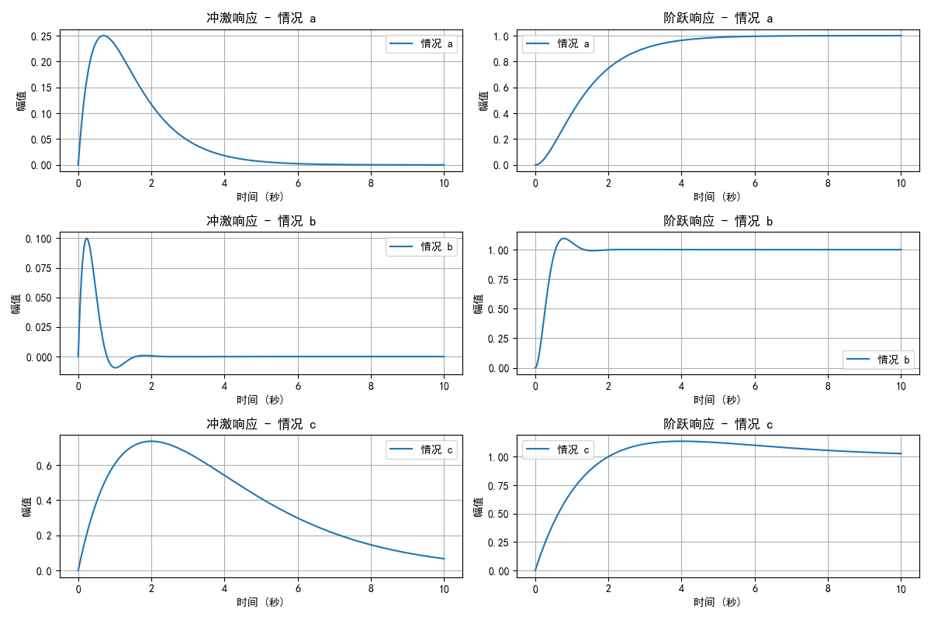

- 对应于上述几种情况,分别确定系统频率响应函数分子和分母多项式的系数,并编程绘制该系统的幅度频率响应特性的波特图。

系统的频率响应是系统对不同频率信号的反应
$$H(s)=\frac{1}{L{C_{s}}^{2}+GC_{s}+1}$$
令s=jw，可得
$$H(jω)$$
其中
分子：1
分母：$L{C_{s}}^{2}+GC_{s}+1$

幅度响应描述了系统对不同频率信号的增益
其计算公式为
$$|H(jω)|$$

相位响应描述了系统对不同频率信号的相位变化
其计算公式为
$$∠H(jω)=\tan^{−1}(\frac{GCw}{1−LCw^{2}})$$

前面的部分沿用第一题的代码，第二题增加的代码：
#计算并绘制频率响应（波特图）
w = np.logspace(-1, 2, 500) #设置频率范围，从0.1到100弧度每秒，共500个频点
plt.figure(figsize=(12, 6)) #创建一个图形窗口，大小为12x6

#循环处理不同的参数情况
for i, (L, G, C) in enumerate(params):
num = [1] #传递函数分子系数
den = [L * C, G * C, 1] #传递函数分母系数
H_w = 1 / (L * C * (1j * w) ** 2 + G * C * (1j * w) + 1) #计算频率响应

#绘制幅度频率响应
plt.subplot(2, 1, 1)
plt.semilogx(w, 20 * np.log10(np.abs(H_w)), label=f'情况 {chr(97+i)}') #使用对数坐标绘制幅度响应
plt.title('幅频响应')
plt.xlabel('频率 (弧度/秒)')
plt.ylabel('幅度 (dB)')
plt.grid()
plt.legend()

#绘制相位频率响应
plt.subplot(2, 1, 2)
plt.semilogx(w, np.angle(H_w, deg=True), label=f'情况 {chr(97+i)}')
plt.title('相频响应')
plt.xlabel('频率 (弧度/秒)')
plt.ylabel('相位 (度)')
plt.grid()
plt.legend()
plt.tight_layout() #调整图形布局
plt.show() #显示图形

绘图结果：
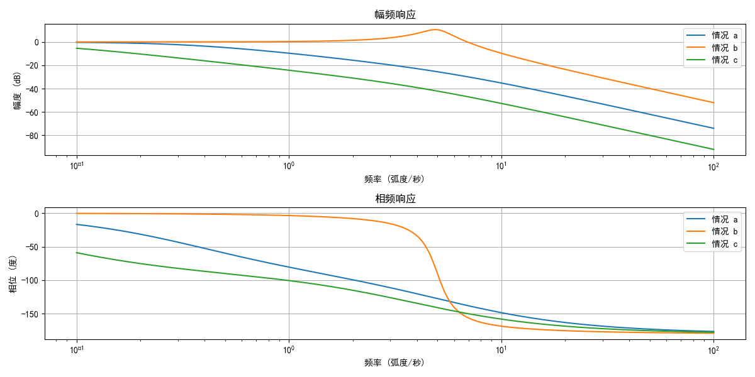
3、分析该系统的滤波特性,根据上述实验结果对系统的时频域特性
进行分析。

系统滤波特性分析
该系统为 二阶RLC系统，可以看作是一个 二阶线性滤波器。根据不同参数，系统可表现为 低通、带通、或高通滤波器，其滤波特性如下：
1.低通滤波特性
当 GGG 很小或为零 时，系统主要由 LLL 和 CCC 组成，其传递函数接近 低通滤波器：
低频信号（接近直流）可以通过，高频信号受到衰减。
2.带通滤波特性
当 G取适当值，系统具有明显的 谐振频率，表现出带通特性：
在谐振频率附近，信号放大，系统响应较强。
远离谐振频率（低频或高频）信号会被衰减。
3.高通滤波特性
如果 L远大于 C，系统的高频响应增强，低频信号被抑制，表现为 高通特性。
传递函数在高频部分趋近于常数，说明高频信号可通过。

时频域特性分析
结合 时域和频域分析，可以总结系统的整体动态行为：
1.时域特性
1.过阻尼
系统响应较慢，无振荡，适合需要平稳变化的应用。
2.临界阻尼
响应最快无振荡，是调节系统时常用的设计目标。
3.欠阻尼
具有振荡特性，若 GGG 适中，可用于带通滤波应用。
- 频域特性
波特图分析表明：
在谐振频率附近增益较高，存在明显的共振峰。
随着 G 增加，系统阻尼增强，带宽变宽，共振峰降低。
欠阻尼系统表现出峰值，表明带通滤波效果明显。

